一、填空题
1.设集合A = {a, b}, B = {c, d}, 则从A到B的所有函数是______________________________; 其中双射的是___________.
二、选择题
1.下列函数中为双射的是（ ）
A.f：Z→Z,f(j)=j(mod)3 B.f：N→N,f(j)=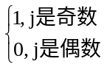
C.f：Z→N,f(j)=|2j|+1 D.f：R→R,f(r)=2r-15
2.N是自然数集，定义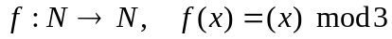（即x除以3的余数）,则f是( )
A.满射不是单射 B.单射不是满射 C.双射 D.不是单射也不是满射

